**Лабораторна робота №4**

з дисципліни «Системне програмування» з теми

«Макровизначення і макроси в MASM.»

Виконав: Перевірив:

Студент групи ІМ-31 доц. Павлов В. Г.

Булах Богдан Валерійович

номер в списку групи: 2

Київ 2025

**Мета роботи**

Вивчити технології створення і вживання макросів. Дослі-

дження результатів роботи макрогенератору **MASM**.

**Порядок виконання роботи:**

1. Вивчити правила використання макросів в програмах.
2. Переробити програму, підготовлену в лабораторній роботі 3 так, щоб виведення кожного виду інформації (дата народження, номер залікової книжки і т. п.) виконувалося у вигляді багатократного звернення до макросу (макрос 1), в якому у віконному інтерфейсі здійснювалося б виведення тексту, який передається в макрос як параметр.
3. Оформити також у вигляді окремих макросів фрагменти програми, де здійснюється шифрування введеного рядка символів (макрос 2), а також порівняння її з хеш-кодом оригіналу пароля, що зберігається у програмі (макрос 3). Макровизначення для всіх макросів розмістити в тому ж файлі, що і програма. У всіх макросах обов'язково використовувати звичайні і приховані коментарі, а в останньому макросі також використовувати механізм оголошення локальних міток.
4. Виконати компіляцію і компоновку файлу програми.
5. Перевірити роботу програми шляхом введення як правильного, так і невірного паролів.
6. Отримати розширений лістинг програми за допомогою опції **/Fl** компілятора **ML**.
7. Провести дослідження отриманого лістингу: визначити, яким чином компілятор виконав трансляцію кожній з команд макросів і помітитиїх в тексті розширеного лістингу кольоровими олівцями або кольоровими фломастерами.
8. Повторити дослідження, які виконані в п. 4 – 7 для другої версії програми, де всі перераховані в п. 2 і 3 макровизначення для макросів повинні розташовуватися в окремому файлі.
9. Порівняти тексти розширених лістингів для обох варіантів розміщення макровизначень, знайти схожість і відмінності. Відобразити їх в звіті по лабораторній роботі.
10. Зробити висновки по лабораторній роботі.

**Виконання роботи**

**5.** Перевірити роботу програми шляхом введення як правильного, так і невірного паролів.

Пароль - **BohdanBul**

* При правильному паролі

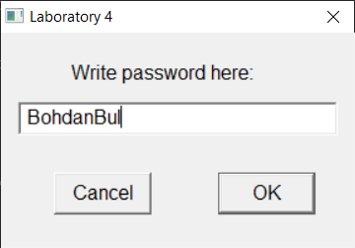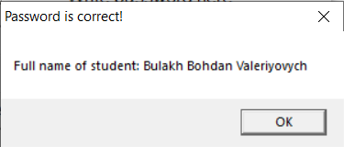

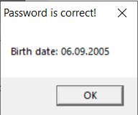

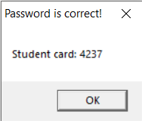

* При неправильному паролі

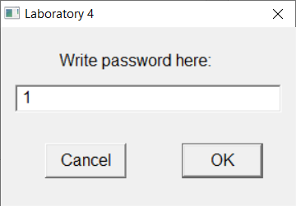

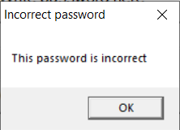

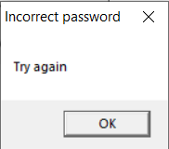

**Шифрування пароля:**

Пароль: **BohdanBul**

Ключ для шифрування XOR: **%=-@!)g0-**

|  |  |  |  |  |  |  |  |  |  |
| --- | --- | --- | --- | --- | --- | --- | --- | --- | --- |
| Текст | Двійкове | | | | | | | | |
| BohdanBul | 01000010 | 01101111 | 01101000 | 01100100 | 01100001 | 01101110 | 01000010 | 01110101 | 01101100 |
| %=-@!)g0- | 00100101 | 00111101 | 00101101 | 01000000 | 00100001 | 00101001 | 01100111 | 00110000 | 00101101 |

|  |  |  |  |  |  |  |  |  |  |
| --- | --- | --- | --- | --- | --- | --- | --- | --- | --- |
| Результат **XOR** | | | | | | | | | |
| gRE$@G%EA | 01100111 | 01010010 | 01000101 | 00100100 | 01000000 | 01000111 | 00100101 | 01000101 | 01000001 |

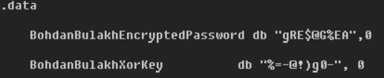Зашифрований пароль та код для XOR у тексті програми:

**7.** Провести дослідження отриманого лістингу: визначити, яким чином компілятор виконав трансляцію кожній з команд макросів і помітити їх в тексті розширеного лістингу кольоровими олівцями або кольоровими фломастерами.

**Дослідження першої програми (всі макроси і код в одному файлі)**

Приховані коментарі - червоні

Звичайні - зелені

Перший макрос - помаранчевий

Другий макрос - блакитний

Третій макрос - жовтий

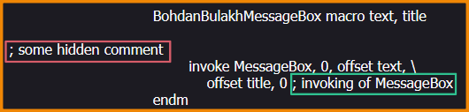

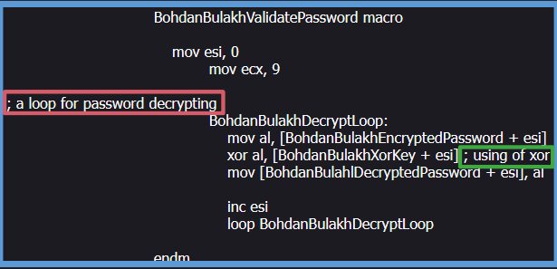

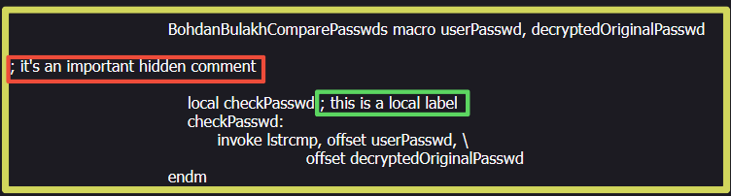

**Трансляція макросів:**

Перший макрос - помаранчевий

Другий макрос - блакитний

Третій макрос - жовтий

Зеленим позначено локальну мітку у третьому макросі, вона не має імені, яке їх давалося, а замість нього використовується шістнадцятковий код. Також не відображаються приховані коментарі, тоді як звичайні присутні(червоний).

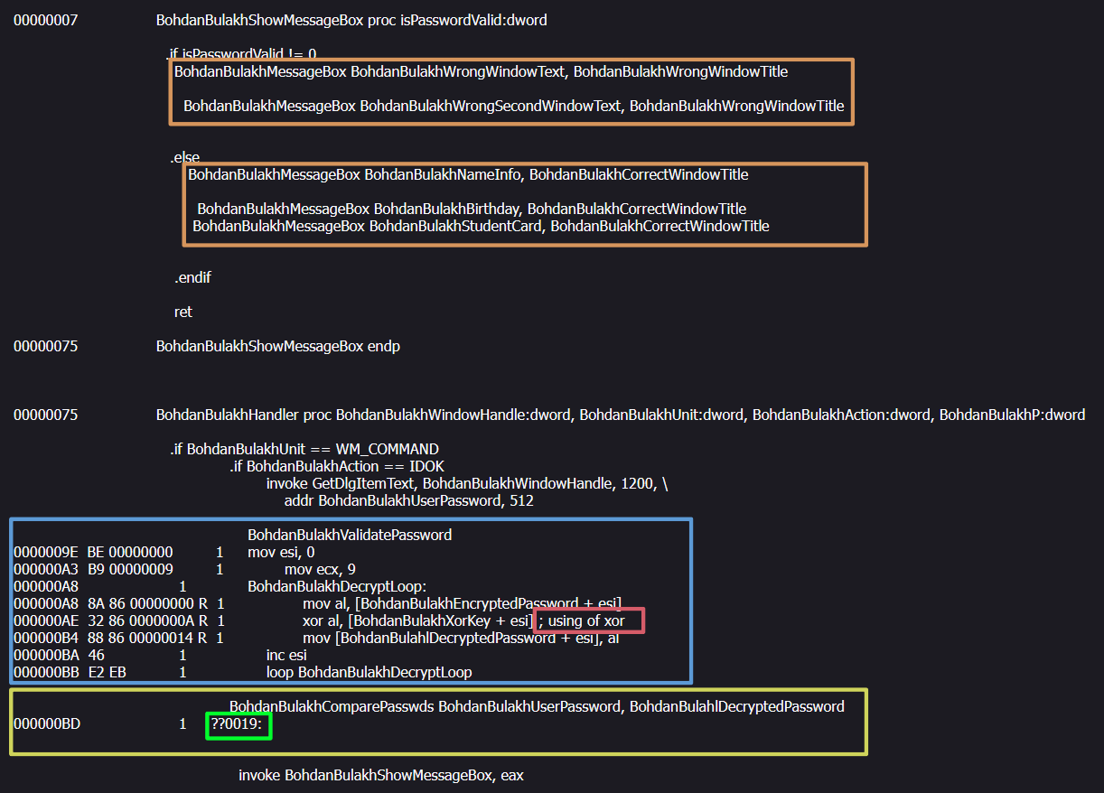

**8.** Повторити дослідження, які виконані в п. 4 – 7 для другої версії програми, де всі перераховані в п. 2 і 3 макровизначення для макросів повинні розташовуватися в окремому файлі.

**Перевірка виконання програми**

Пароль - **BohdanBul**

* При правильному паролі

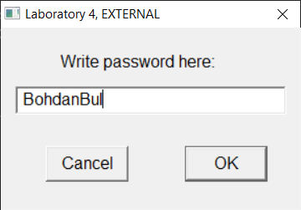

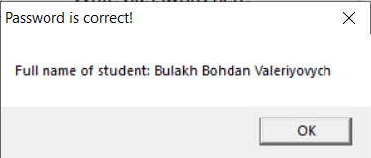

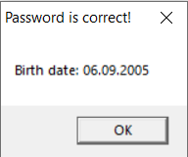



* при неправильному паролі

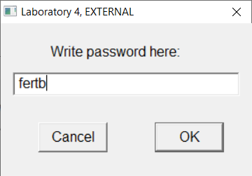



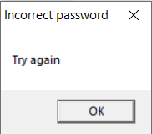

**Дослідження другої програми (всі макроси в окремому .inc файлі)**

Приховані коментарі - червоні

Звичайні - зелені

Перший макрос - помаранчевий

Другий макрос - блакитний

Третій макрос - 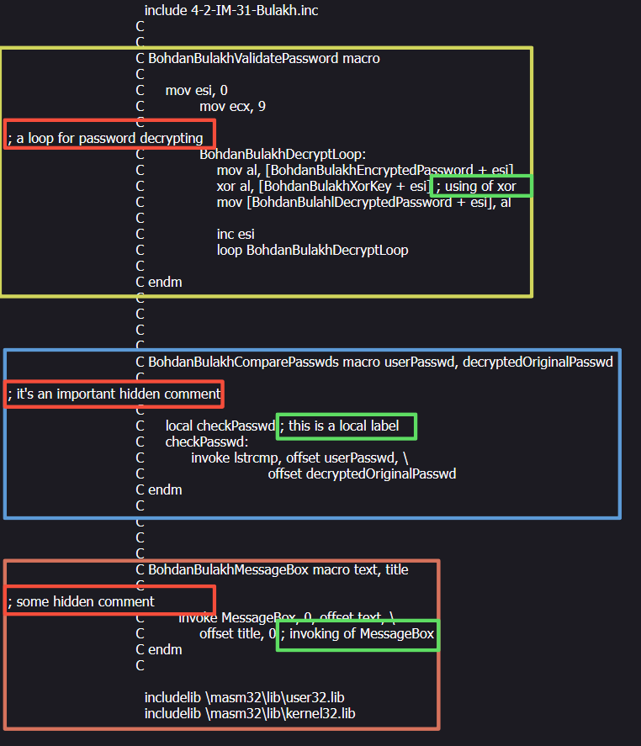жовтий

**Трансляція макросів:**

Перший макрос - помаранчевий

Другий макрос - блакитний

Третій макрос - жовтий

Трансляції різних макросів позначені так само, як для першої програми. Так само можемо побачити тільки звичайні коментарі (виділено червоним). Зеленим позначена локальна мітка у третьому макросі(ім’я було змінене при трансляції, як і в 1 варіанті роботи).

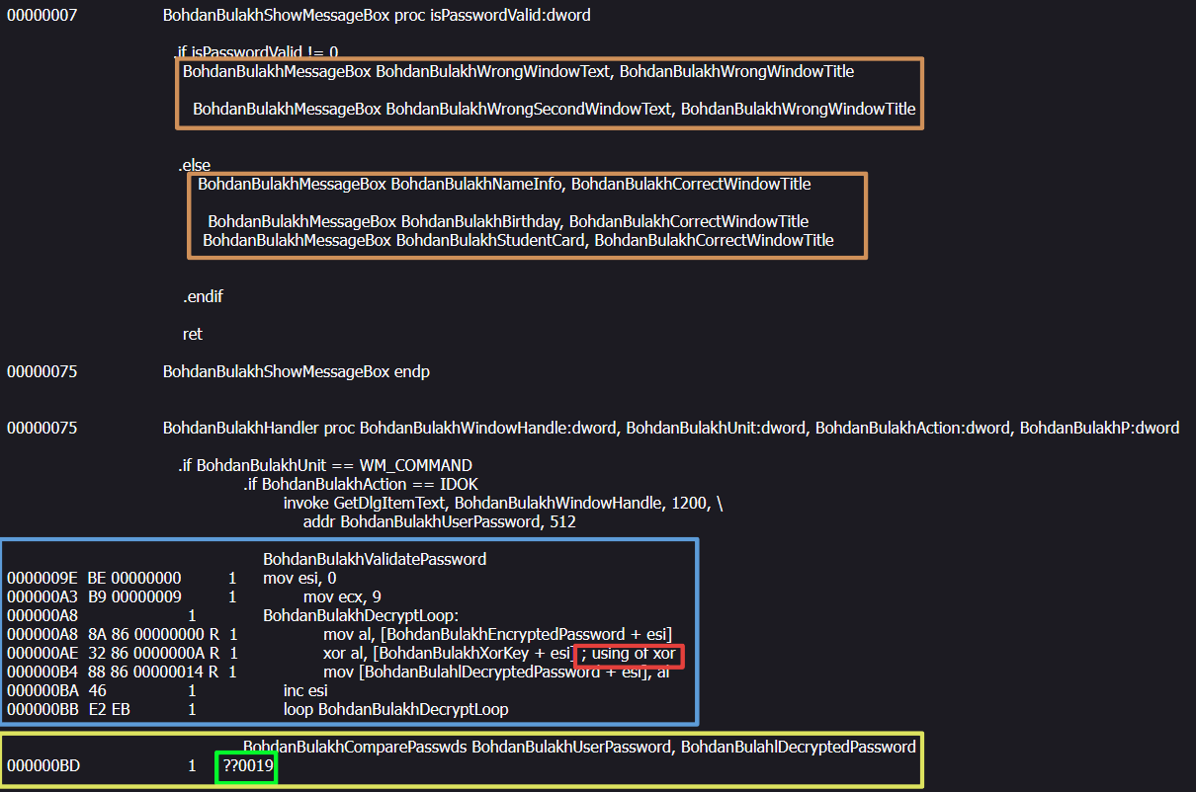

**Висновки**

При порівнянні двох варіантів програм можна побачити, що їх розширені лістинги дуже схожі. В обох варіантах немає прихованих коментарів після трансляції макросів, назви локальних міток були замінені на код. Навіть результати трансляції виглядають ідентично. Із відмінностей є лише місце визначення макросів: у першому варіанті вони розташовані в коді програми, тоді як у другому вони розташовані групою перед кодом, оскільки підключаються через “include”.